2023 - 2024 EĞİTİM – ÖĞRETİM YILI .............. www.fenusbilim.com OKULU 8. SINIF SEÇMELİ BİLİM UYGULAMALARI
DERSİ GÜNLÜK DERS PLÂNI
I.BÖLÜM
Dersin Adı: | Seçmeli Bilim Uygulamaları | 23-29 Ekim 2023
Sınıf: | 8.Sınıf
Konu: | Bilim ve Teknolojinin Ekonomisi / Giyilebilir Teknoloji
Önerilen Ders Saati: | 2 Saat
II.BÖLÜM
Öğrenci Kazanımları/Hedef ve Davranışlar: |  | SBU.7.3. Bilim, teknoloji, mühendislik ve matematik arasındaki ilişkiyi açıklar.  SBU.7.8. Disiplinler arası ilişkileri kullanır.
Ünite Kavramları ve Sembolleri:
Uygulanacak Yöntem ve Teknikler: |  | Anlatım, Soru Cevap, Grup Çalışması
Kullanılacak Araç – Gereçler:
Açıklamalar: |  | 3. Bilim, teknoloji ve ekonomi arasındaki ilişkiyi tartışma.  4. Günlük yaşamı kolaylaştıracak bir giyilebilir teknoloji hayal ederek tasarlama.
Yapılacak Etkinlikler:
Özet: | BİLİM – TEKNOLOJİ- EKOMONİ  Bilimle teknoloji arasındaki ilişkiyi pek sorgulamıyoruz. Aslında aralarındaki bağ bugünkü büyük gelir ve servet eşitsizliğinin kaynaklarından birini barındırıyor. Genel kabul gören anlayış bilimin, özellikle temel bilimlerin kendine has bir iç mantık ile ve toplumdan tamamen soyutlanmış bir biçimde geliştiğini söyler. Teknoloji ise doğrudan çeşitli ürünler ve yaşam tarzı vazederek veya dolaylı olarak çeşitli mal ve hizmetlerin üretim süreçlerini biçimlendirerek gündelik hayatımıza etki eder.  Tüketiciler mal hizmetleri kullandıklarında farkında olsunlar veya olmasınlar teknolojinin dönüştürücü gücünü hissederler. Örneğin, cep telefonu son 25 yılda hayatımıza girdi ve tümüyle değiştirdi. İletişimin yanı sıra ve belki de daha çok oyunlarıyla, müzik ve video platformları ile eğlence ve toplumsal ağlara giriş aracı, mekansızlaşmayı artıran bir toplantı ve iş yapma aleti olarak gündelik hayatın önemli bir parçası oldu. Bütün bu faaliyetleri gerçekleştirirken teknolojinin ardındaki bilimden büyük ölçüde habersiz kalıyoruz. Bilimsel ilerlemeler olmasaydı, bilim dünyayı anlamamıza imkân tanımasaydı teknolojik gelişmelerin ortaya çıkması mümkün olamazdı.  Bilim ise, Alvin Toffler’in, İlya Prigogin ve Isabelle Stengers’nin harikulade kitapları Kaostan Düzene (Order out of Chaos) için yazdığı takdim yazısında belirttiği gibi “… Oldukça yoğun geri besleyici ilmeklerle topluma gömülmüş ve ona bağlanmış bir açık sistemdir.” Bilimin toplumla bağı salt yapabilirlik ve kolaylaştırıcılık üzerinden gerçekleşmez. Asıl önemli ve geri besleme fonksiyonunu ortaya çıkartan bağ düşünsel planda gerçekleşir. Yani bilim bir yandan toplumsal dönüşümün araçlarının yaratılmasına katkı sunarken diğer yandan dış çevrenin yani toplumun kültürünü kendi hâkim düşüncelerine katarak dönüşür. Bilimin kendisi bir düşünce ve anlama aracı olarak faaliyet göstererek toplumun önüne düşer ve aynı zamanda toplumdan çeşitli yollarla beslenir. Elbette ideal durumda, yani bu karşılıklı alışverişin kanalları açıksa.  GİYİLEBİLİR TEKNELOJİ  En basit biçimde giyilebilir teknolojiler, “kullanıcının vücuduna takılan teknolojik cihazlar” olarak tanımlanabilmektedir. Giyilebilir teknolojiler; genellikle, giyilebilir bilgisayarlar, akıllı giyim ve cihazlar, giyilebilir malzemeler gibi terimlerle ifade edilmektedir. Bir başka tanımla, giyilebilir teknolojiler, insanlar tarafından giyilebilecek mekanik ve teknolojik cihazlardır. Giyilebilir teknolojiler, üste giyilen teknolojik aletlerin genel adı olmakla birlikte; burada belirgin bir ayrım bulunmaktadır. Bir ürüne “giyilebilir teknoloji” denilmesi için, ürünün akıllı sensörlerden gelen bilgileri akıllı telefona kablosuz bağlantılar ile aktarması gerekmektedir. Bu cihazlar saatler, gözlükler, bileklik veya mücevher parçaları gibi birçok farklı biçimde olabilmektedir.  Giyilebilir teknolojiler; giyilebilir sağlık teknolojileri, giyilebilir tekstil teknolojileri ve giyilebilir tüketici elektroniği olarak üç ana kategoriye ayrılmaktadır.  Bu ürünler akıllı saatler, akıllı giysiler, akıllı ayakkabılar, başa takılan ekranlar, akıllı bileklikler, akıllı takılar, akıllı gözlükler ve vücuda yerleştirilen bilgisayarlar olarak kullanılmaktadır. Giyilebilir teknoloji ürünleri; baş, göz, kol, bacak- ayak, kulak, gövde, bilek ve diğer ürünler olarak da kategorilere ayrılmaktadır  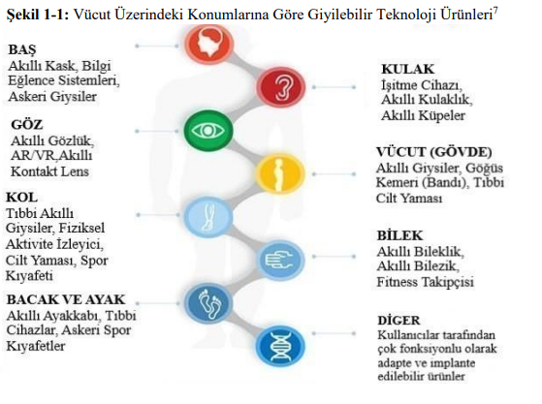  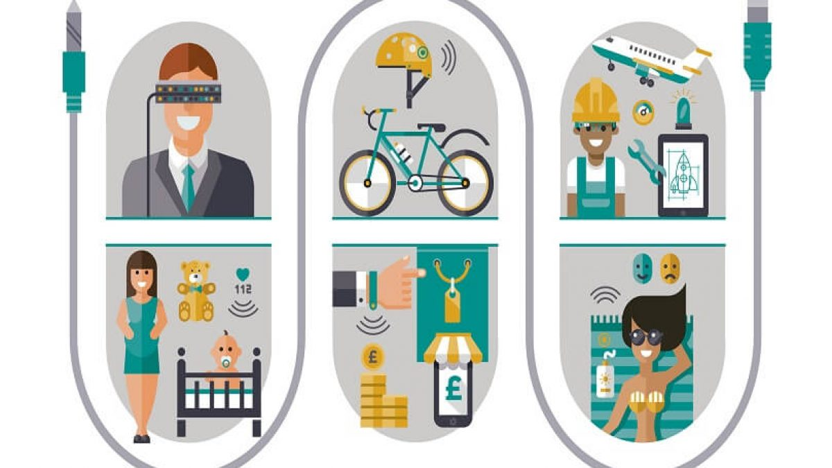  Giyilebilir Teknoloji Ürünlerinin Avantajları ve Dezavantajları Nelerdir?  Şüphesiz giyilebilir teknoloji ürünlerinin birçok avantajı olmasına rağmen bazı ciddi dezavantajları da bulunmaktadır.  Giyilebilir Teknoloji ve Avantajları  Bu ürünler birçok işi aynı anda yapabilmenize imkan vereceğinden vakitten kazanç sağlayacaktır.  Oturarak geçirilen saatleri kısaltarak daha mobil hale gelme fırsatı verir.  Müzik çalabilen tişörtler, ne kadar yol gittiğinizi söyleyen ayakkabılar gibi pek çok yeni ürün ile tanışacaksınız.  Uzun yazılar ve mesajlar yerine gelişmiş sesli algılama sistemleri kullanılacak.  Kişileri sanki yanınızdaymış gibi 3D görüntüsünü sizlere sunar.  Eski hastalıklar azalacak yerlerine yenileri gelecektir.  Giyilebilir Teknoloji ve Dezavantajları  Daha çok gezen, gören ve inceleme yönünde başlayan insan yaşamı artık mobil aygıtlara bağlı kalır. Bu da her şeyin bir komut ile yapılmasından dolayı yaşamı sıradanlaştırır.  Kullanabileceğimiz özel gözlükler, sesli komutu algılayan cihazlar, telefonlar derken her yanımızı saracak olan bildirimler bizi bedenen ve zihnen yorabilir.  Ulaşılmaz olmak imkânsız hâle gelecektir.  Özel yaşamın gizliliği giderek azalacaktır. Fakat bu sıradan bir hale alacaktır.  Yeni hastalıklar ortaya çıkacaktır.  GİYİLEBİLİR TEKNOLOJİDE GELECEK EĞİLİMLERİ  Yeni giyilebilir cihazlar geliştiren önde gelen üreticileri ve teknoloji endüstrisinin önde gelen liderleri giyilebilir teknoloji kullanımın daha da yaygınlaşacağını düşünmektedir. Günümüzdeki cihazların giderek artan sofistikeliği ve düşen maliyetleri, giysilerin fitness ve tıp endüstrisinde ve daha yaygın pazarlara taşınmasını sağlamıştır. Uzun vadeli teknoloji trendlerini tahmin etmek zordur. Ancak, daha küçük ve daha güçlü aygıtlar daha düşük ve daha düşük maliyetler için kullanılabilir hale getirildiğinde, akıllı ekranlar ve akıllı gözlükler sadece bir başlangıç olabilir. Giyilebilir teknoloji tüketim pazarı için başlangıçta bir fırtına gibi görünse de giyilebilir cihazlar iş dünyasında bir takım iş süreçlerini de değiştirecektir. Çalışanların nerede bulunduğu, hangi yönde seyahat ettikleri ve ne kadar hızlı gittiklerini belirleyen iş süreçlerinde giyilebilir teknolojiden yararlanılacağı düşünülmektedir. Giyilebilirler iş yerinde, iş gücü yönetiminde, giyilebilir GPS çözümlerinin otomatik veri toplama yoluyla mobil çalışanlara daha fazla güvenlik ve özgürlük sağlayabileceği alanlara girmesini sağlayacaktır. Ayrıca, verimliliği ölçmek için bir araç da sağlayacaktır. Alan personeli veya mobil bir iş gücüne sahip işletmeler, personelin bulunduğu yerdeki gerçek zamanlı bilgiye, planlama işlevlerinin geliştirilmesine ve gün boyunca hareket konusunda eksiksiz raporlamalardan yararlanacaklardır. Bu teknoloji, tüm verilerin doğru olduğundan emin olunması ve raporları günlüğe kaydetme, çağırma veya tamamlama gibi hantal elle işleme süreçlerini ortadan kaldırarak iş gücünden tasarruf sağlayacaktır. Giyilebilir eşyalar sayesinde şirketler, insan sermayesinin ne kadar verimli çalışıp çalışmadığını izlemek için daha iyi konumda olacaklardır.  Teknolojik gelişmeler ve çeşitli alanlardaki ortak çalışmalar yenilikçi ürünlerin ortaya çıkmasını sağlamaktadır. Bu yenilikçi ürünlerin en önemlilerinden olan giyilebilir teknolojiler, bilişim, elektronik, mühendislik, tekstil gibi alanların uzmanları ile tasarımcıların ortak çalışmaları sonucunda ortaya çıkmıştır. Giyilebilir teknolojilerin temel kullanımları sağlık, güvenlik, eğlence ve iletişim alanlarında yoğunlaşmaktadır. Gelecekte inovasyona, teknolojiye ve multidisipliner ar-ge çalışmalarına dayalı giyilebilir teknolojinin yaygın olarak kullanılacağı düşünülmektedir. Günümüzde akıllı tekstiller, tekstil ve hazır giyim sektörü içinde önemli bir yere sahiptir. Tekstil ve hazır giyim sektörlerinde fonksiyonellik ön plana çıkmaktadır. Bugün, giysiler kullanıcıya konfor ve kolaylıklar sağlamaktadır. Giysiler artık fiziksel kolaylıklar ve performanslar sağladıkları kadar, insan zihnine ve iletişim becerilerine de destek olmayı hedeflemektedirler. 15 2000’li yıllardan itibaren giyilebilir teknolojili ürünlerde, teknik tekstillerdeki performans ve fonksiyonelliğe dayalı liflerin, kumaşların üretiminin arttığı ve özellikle teknolojik cihazların giysilerle kullanımının yaygınlaştığı görülmektedir. Tekstil ürünlerinde teknik özeliklerin ön plana çıkması ve teknolojik özelliklerin daha da geliştirilmesi ile yaratılacak olan moda ürünleri önümüzdeki yıllarda daha da yaygınlaşacaktır. Böylece teknik tekstil materyalleri, malzeme bilimi, tekstil teknolojisi ve elektronik bilimi alanlarını kapsayan disiplinler arası çalışmalar daha da artacaktır. Bu çalışmalar tekstil sektörü ile bilişim sektörünü bir araya getirmeyi ve üretimde teknolojiyi kullanmayı hedefleyen Endüstri 4.0 ile giyilebilir teknolojiye sahip ürünleri modanın geleceği için daha da önemli bir noktaya getirecektir. Gelecekte, giyilebilir teknoloji ile fonksiyonel moda ürünleri tasarlayacak, ileri teknoloji içeren malzemeleri giysilerde kullanacak vizyon sahibi moda tasarımcıları gündemde olacaklardır.
III.BÖLÜM
Ölçme ve Değerlendirme: | *Boşluk dolduralım  *Eşleştirelim Ölçme ve değerlendirme için projeler, kavram haritaları, tanılayıcı dallanmış ağaç, yapılandırılmış grid, altı şapka tekniği, bulmaca, çoktan seçmeli, açık uçlu, doğru-yanlış, eşleştirme, boşluk doldurma, iki aşamalı test gibi farklı soru ve tekniklerden uygun olanı uygun yerlerde kullanılacaktır.
IV.BÖLÜM
Dersin Diğer Derslerle İlişkisi:
V.BÖLÜM
Planın Uygulanmasıyla İlgili Diğer Açıklamalar:

Uygundur
........................
Fen Bilimleri Öğretmeni Okul Müdürü

Diğer haftaların günlük planları için www.fenusbilim.com

